Проект

Четвертый этап

Паласиос Фелипе

Содержание

# 1 Цель работы

Добавить информацию на сайт

# 2 Задание

1. Добавить к сайту ссылки на научные и библиометрические ресурсы.
2. Сделать пост по прошедшей неделе.
3. Добавить пост на тему Оформление отчёта.

# 3 Выполнение лабораторной работы

1. Добавить к сайту ссылки на научные и библиометрические ресурсы (рис. 1)

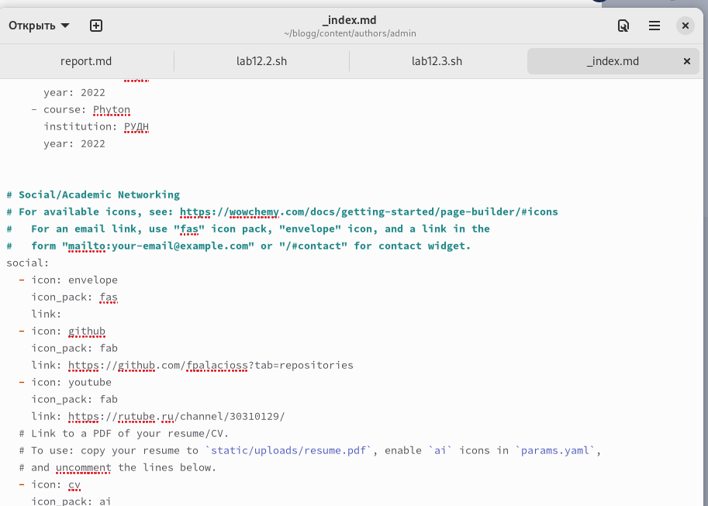

Figure 1: Ссылки на ресурсы

1. Сделать пост по прошедшей неделе (рис. 2)

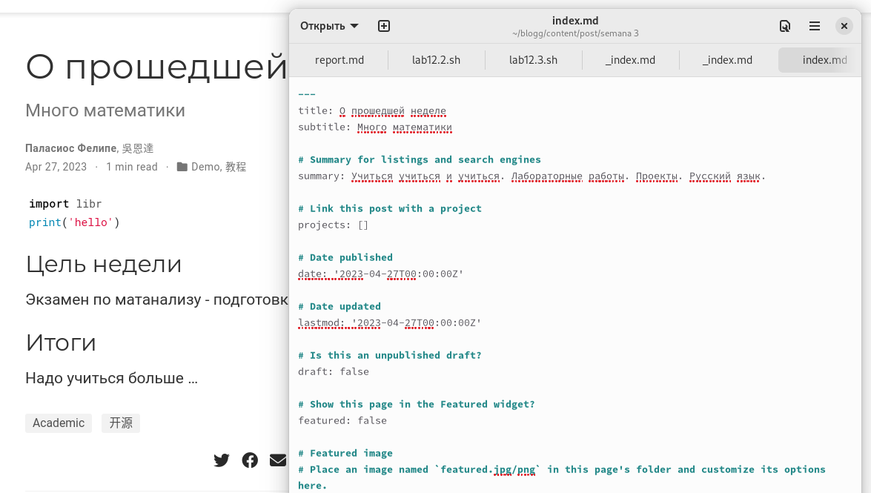

Figure 2: Пост

1. Добавить пост на тему Оформление отчёта (рис. 3)

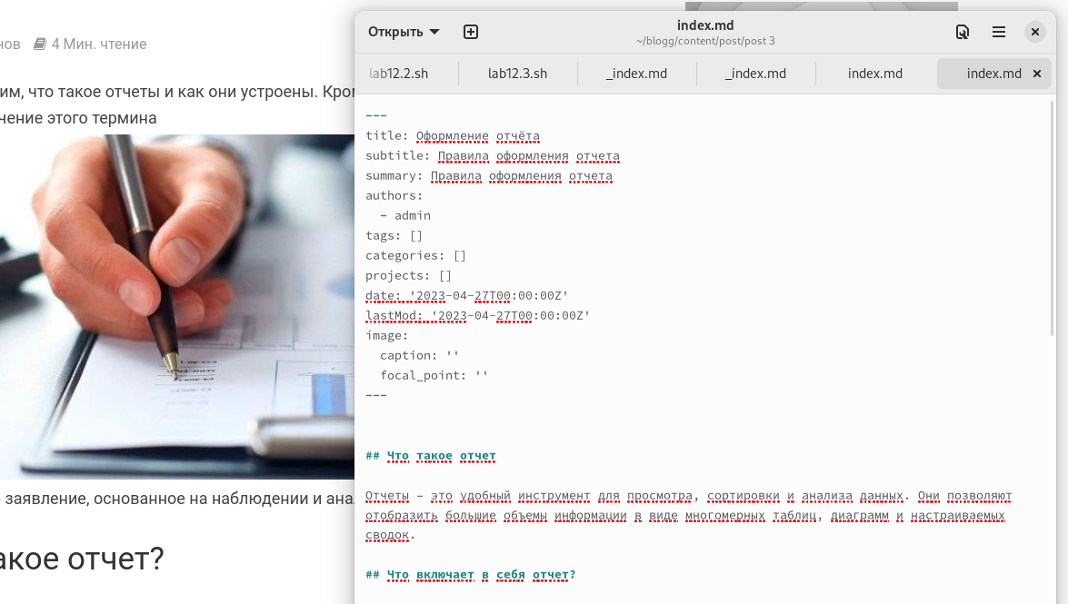

Figure 3: Оформление отчёта

# 4 Выводы

Информация добавлена